FRN Umzug
Zuerst den Link von welcher man die Software herunterladen kann
Klick Hier!
Worauf Du die Datei FRN_Switch_Setup.exe speicherst:

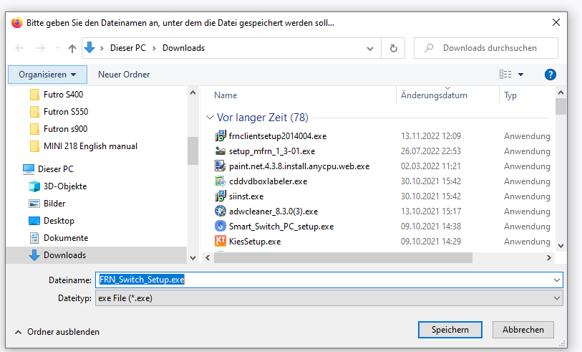

Nun startest Du die gerade heruntergeladene Datei FRN_Switch_Setup.exe.
Falls eine Sicherheitswarnung von Windows erscheint kannst Du diese mit Klick auf “Ausführen” bestätigen.
Wenn alles geklappt hat sollte der FRN_Switch Setup Wizard erscheinen

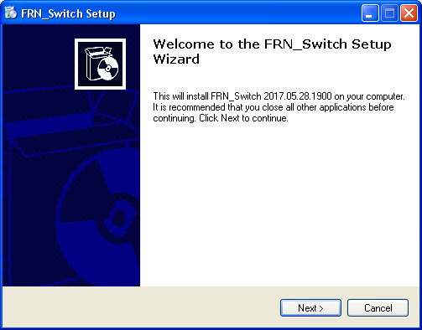

Hier klickst Du auf “Next” worauf folgende Anzeige erscheint :

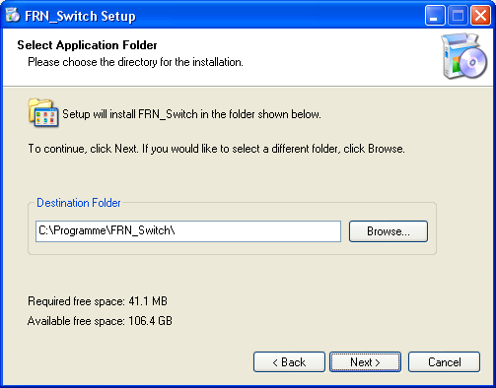

Hier könntest Du das Verzeichnis wechseln in welchem FRN_Switch installiert werden soll.Im Normalfall einfach mit anklicken von “Next” weiterfahren, worauf folgende Anzeige erscheint :

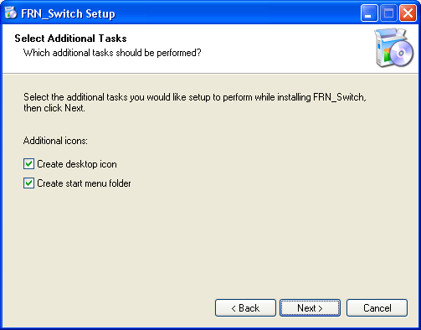

Würde ich auch belassen, und durch anklicken von “Next” bestätigen.Wieder folgende Anzeige :

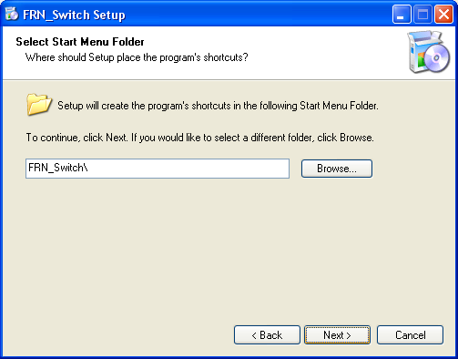

Auch wie vorgegeben belassen, und durch Anklicken von “Next” bestätigen. Schließlich wird die Software installiert, und Du erhältst am Ende noch folgende Bestätigung

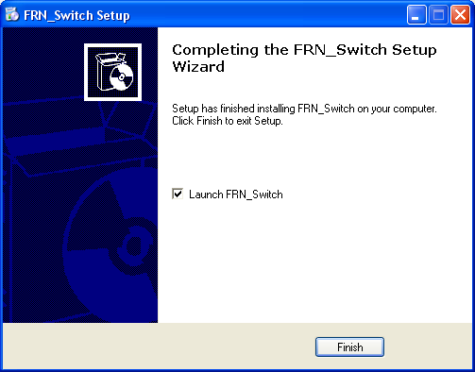

Auch wie vorgegeben belassen, und durch Anklicken von “Next” bestätigen. Schließlich wird die Software installiert, und Du erhältst am Ende noch folgende Bestätigung :Falls Du das Häkchen bei “Launch FRN_Switch” belässt würde der FRN_Switch bei anklicken von “Finish” gleich gestartet, daher noch Wichtig den zu ändernden FRN-Client vorher beenden. Aber damit ist der FRN_Switch auf Deinem Rechner installiert
Wenn Du Deinen FRN-Client umschalten willst immer zuerst diesen beenden, danach kannst
Du FRN_Switch durch Anklicken dieses Icon 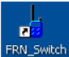 auf dem Desktop starten, worauf folgendes Fenster auf dem Bildschirm zu sehen ist

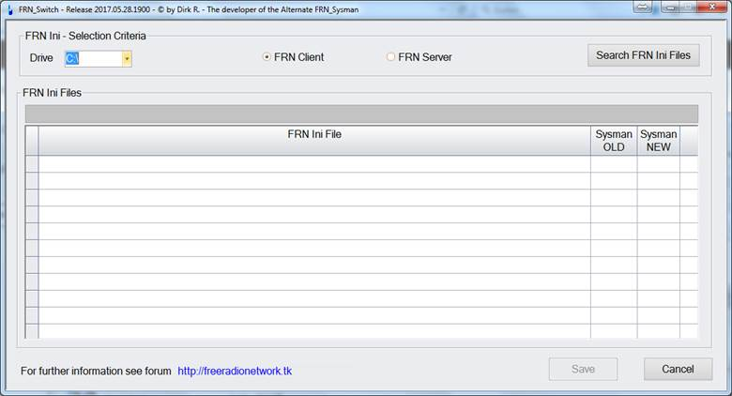

Oben links wählst Du das Laufwerk aus, auf welchem Dein FRN-Client oder FRN-Server installiert ist. Meist stimmt wohl das voreingestellte Laufwerk C: .Oben in der Mitte wählst Du ob es sich um einen Client oder Server handelt.

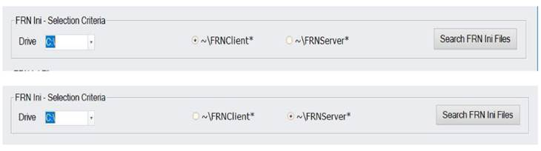
4
Für die meisten stimmt die voreingestellte Auswahl von FRN Client, da Sie einen PC-Only, Crosslink oder Gateway betreiben.
Oben rechts findest Du den Button 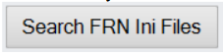 mit welchem man das Laufwerk durchsuchen nach der/den ini-Files, durch Anklicken nun startet. Nach beendeter der Suche durch das Programm auf dem angegebenen Laufwerk, sollte mindestens eine Zeile mit dem Pfad zur ini-Datei erscheinen. Bei mir sind es in diesem Beispiel ein paar mehr:

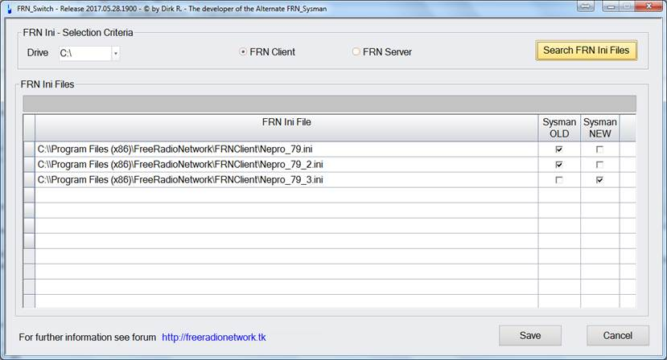

Ist das Häkchen bei der Spalte Sysman OLD aktiviert, lief der jeweilige Client auf dem “alten” FRN.
Wenn das Häkchen nun bei der Spalte Sysman NEW gesetzt wird, wird der Button 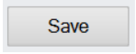 aktiv, und das ganze kann durch Anklicken desselben gespeichert werden. Was auch mit einem weiteren Fenster bestätigt wird, und das Programm danach beendet wird.
Nun kann der Client wieder gestartet werden.
Danach Auf Die Lupe  zum Starten des System Monitors Drücken

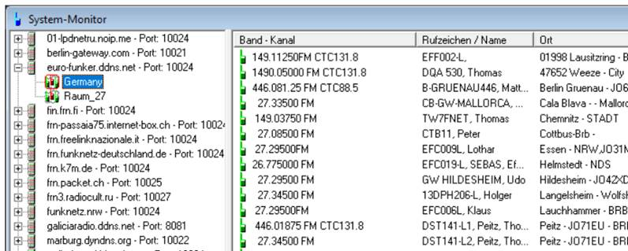

Den Server euro-funker.ddns.net Raum Germany wählen und sich mit 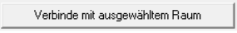 verbinden.
Den System Monitor 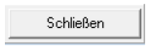

Alternativ kann man die FRNClient.ini per Hand berichtigen

Alt
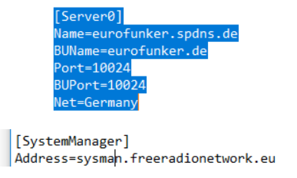
Neu
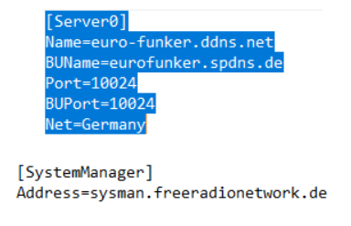
Auch FRNServer müssen beim Wechsel auf freeradionetwork.de umschalten werden
Alternativ kann man FRNServer.ini per Hand berichtigen zu finden im Verzeichnis C:\Users\BENUTZER\AppData\Local\VirtualStore\Program Files (x86)\FreeRadioNetwork\FRNServer Dort Berichtigen oder Einfügen
Alt
[SystemManager
]Address=sysman.freeradionetwork.eu
Neu
[SystemManager]
Address=sysman.freeradionetwork.de
Beim JAVA FRN_Client erfolgt diese Umschaltung unter dem Reiter „Einstellungen“
Alt
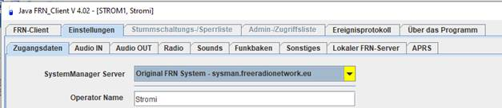
Neu
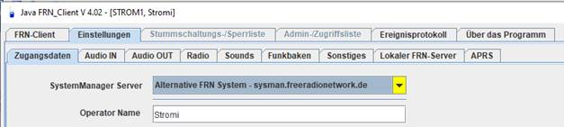
Bitte auch hier das 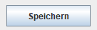nicht vergessen!

Ich hoffe das Dich diese Anleitung ein bisschen weiter bringt.
Gruß Wolfgang Der STROMI

